　　はらやまだいようちえん

　　　１０時３０分～１１時３０分

　＜雨の時は室内遊びを予定しています＞

　　　　　　堺市南区原山台4-4-1

　　　　　 TEL072-299-5110

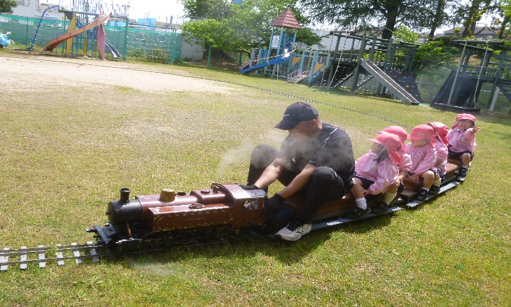園庭開放 ミニSLに乗ろう!

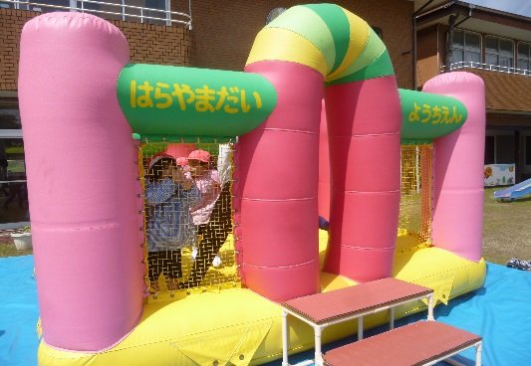 １１月２８日（火）

トランポリン

もあるよ